1. Diferenčný stupeň

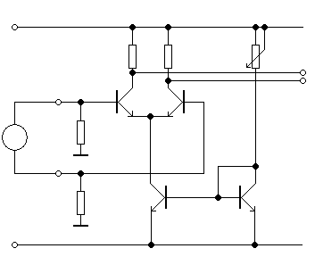
+U_{CC}
R_{C1}
R_{C2}
_{2,2k}
_{2,2k}
R
3
4

1 Q₁ Q₂

~ R
I₀
2

R
Q₃ Q₄
-U_{EE}

Úlohy :
1.) Odmerajte diferenčný zisk na vyváženom výstupe $A_{D}=\frac{U_{3,4}}{U_{1,2}}$
2.) Odmerajte koeficient potlačenia súčtového signálu CHRR po tom čo zistíte
$A_{D}=\frac{U_{3}}{U_{1,2}}$, $A_{\text{CH}}=\frac{U_{3}}{\frac{U_{1}+U_{2}}{2}}$
Signál (U₁+U₂)/2 vytvorte skratovaním svoriek 1 a 2 a pripojením generátora signálu medzi U₁ a zem.

3.) Odmerajte úlohu 1 pre rôzne hodnoty prúdu I₀ = 0,5; 1; 2; 4 mA

4.) Vyšetrite JS prevodovú charakteristiku U₃φ = f(U_{1,2}).

